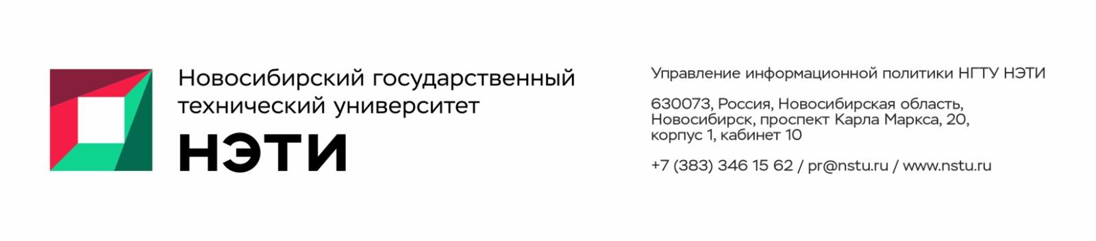
5 мая 2025 года
Пресс-анонс

Личные вещи, военные разработки и автографы Победы: в НГТУ НЭТИ откроют новую музейную экспозицию к 9 Мая

6 мая в Новосибирском государственном техническом университете НЭТИ состоится открытие тематической экспозиции Музея Совета ветеранов вуза «Памяти ветеранов Великой Отечественной войны — сотрудников и студентов НГТУ НЭТИ».
Словно выстроившись на парад, под знаменем Победы и Советского Союза по центру экспозиции шагают ровными строчками фамилии ветеранов: среди преподавателей и сотрудников НГТУ НЭТИ 300 человек — участники Великой Отечественной войны.
Выставочная стена Научного полка рассказывает о том, как своим военным и научным подвигом ученые НГТУ НЭТИ приближали победу. В их числе — контр-адмирал Георгий Сергеевич Мигиренко, Почетный радист, автор разработки радиосвязи и радиолокации на коротких волнах Николай Иванович Кабанов и другие.
Среди вещей под стеклами витрин — китель подполковника Петра Степанович Лапина, командира артиллерийского противотанкового дивизиона, учебного мастера кафедры теплотехники и гидравлики НЭТИ. Здесь же размещены экспонаты — свидетельства достижений фронтовиков, истории их боевых и трудовых подвигов.
В центральной экспозиционной зоне — полевой телефон Михаила Васильевича Попова. По этому телефону связист первым в соединении принял весть о капитуляции Германии, и командир разрешил солдату сохранить телефон на память.Его Михаил Васильевич, работавший в НЭТИ с 1961 по 1989 год, передал в свое время в музей вуза.
Также в этот день в НГТУ НЭТИ пройдут студенческий парад и открытие обновленной Аллеи Славы, будет работать полевая кухня и состоится торжественный концерт творческих коллективов вуза.
Открытие музейной экспозиции состоится 6 мая 2025 года в Научной библиотеке им. Г.П. Лыщинского НГТУ НЭТИ (пр. К. Маркса, 20), 3 этаж. Начало мероприятия: 12:30.
______________________________________________________________
Аккредитация СМИ:
пресс-секретарь НГТУ НЭТИ Елена Танажко, +7(913) 398-50-49
Яндекс.Дзен   ВКонтакте | Телеграм  Фото и видео | Новости  Пресс-релизы
_____________________________________________________________________________

